1.考生打开广东省自学考试管理系统（http://www.stegd.edu.cn/selfec/），点击【考生入口】按钮进入考生登录页面，输入准考证号、密码和验证码进行登录。
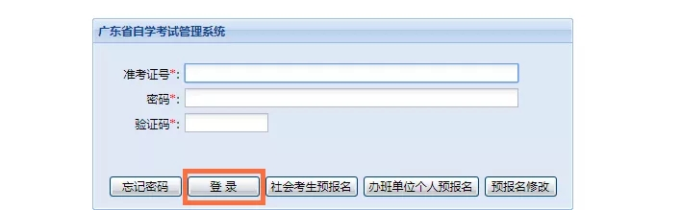

2.点击左侧导航栏报考菜单的【打印准考证】功能按钮，右侧会显示出考生本次考试的基本信息。点击下方【下载准考证】按钮，将准考证PDF文件保存到电脑本地，即可打印。

